1. Các thành phần của hệ thống máy tính: (CPU: CU, ALU, thanh ghi, internal bus; Memory;IO devices; Bus) Xác định vai trò của mỗi thành phần
   1. CPU (Central Processing Unit) :

Performs data processing operations

Consist of 4 main part :

* + 1. **CU (Control Unit**) : that directs the operation of the processor. It tells the computer's memory, arithmetic and logic unit and input and output devices how to respond to the instructions that have been sent to the processo
    2. **Register file** : A register file is an array of processor registers in a central processing unit (CPU)
    3. **ALU (Arithmetic and logic unit)** : An arithmetic logic unit (ALU) is a combinational digital electronic circuit that performs arithmetic and bitwise operations on integer binary numbers

1. A
2. Mô hình máy tính (có hai mô hình: VonNenMan và Hardward): Cái nào nhanh hơn? Khác nhau như thế nào?(chapter 1)
   1. VonNenMan:

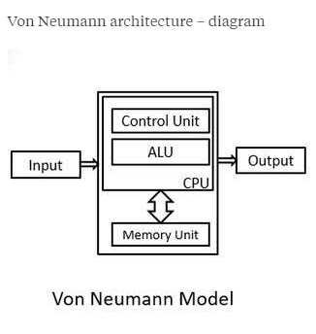

* 1. Hardward

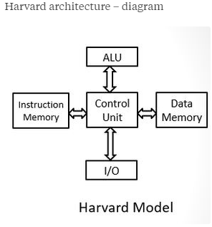



2. Hiệu suất (tần số xung clock f, chu kì xung clock T, chu kì T, CPI, MIPS, TimeCPU: Khái niệm? Cách tính các thông số? Ý nghĩa của nó? So sánh cái nào hiệu quả hơn (chapter 1)
   1. Cpu clocking : Operation of digital hardware governed by a constant-rate clock
   2. **Tần số xung clock** : Clock frequency (rate): cycles per second

4.0GHz = 4000MHz = 4.0×109Hz

* 1. **Chu kì xung clock** : Clock period: duration of a clock cycle

e.g., 250ps = 0.25ns = 250×10–12s

* 1. **CPU time** : Performance improved by
* Reducing number of clock cycles
* Increasing clock rate
* Hardware designer must often trade off clock rate

against cycle count

**CPUtime** = CPU Clock Cycles * Clock Cycle Time

=

=Instruction * CPI * clock cycle time

=

**Clock Cycles** = Instruction Count * Cycles per Instruction

**MIPs** =

Xem thêm ví dụ ở chater1 trang 20

1. A
2. Định luật Moore (Chapter 1)

The number of transistors that could be put on a single chip was doubling every year and correctly predicted that this pace would continue into the near future. To the surprise of many, including Moore, the pace continued year after year and decade after decade. The pace slowed to a doubling every 18 months in the 1970s but has sustained that rate ever since.

1. A
2. CISC và RISC (chapter 1 page 35)

* **CISC** : the sophisticated design principles once found on mainframes, supercomputers and serves (CISC – Complex Instruction Set Computers),
  + CISC systems improve performance by reducing the number of instructions per program
* **RISC** : The ARM architecture is used in a wide variety of embedded systems and is one of the most powerful and best-designed RISC-based systems on the market (RISC - Reduced Instruction Set Computers),
  + RISC systems shorten execution time by reducing the clock cycles per instruction.

1. A
2. Quá trình thi hành lệnh: gồm những bước nào? Chu kì lệnh là cái gì? Chu kì bus là cái gì? Một số chu kì bus cơ bản (chu kỳ đọc và chu kỳ ghi)? Chapter 2 page)
3. A
4. Ngắt (Interrupt): Khái niệm? các nguyên nhân, nguồn gây ngắt?Phân loại ngắt? Quá trình công việc ngắt? Bảng vector ngắt? (Chapter 2 page 13)
   1. A software interrupt is a machine instruction that causes a transfer of control through the same mechanism used by true interrupts
5. A
6. External Memory(Đĩa cứng(sector, track, cylinder, bộ 3 đ/c (C,H,S), thời gian truy cập, cache đĩa); CD;DVD;RAID (có mấy loại, đặc điểm mỗi loại, dung lượng, số lượng đĩa) (**đọc hết Chapter 3 p4)**
   1. **Processor memory**: The memory like registers is included within the processor and termed as processor memory. ν
   2. **Internal memory**: It is often termed as main memory and resides within the CPU ν
   3. **External memory**: It consists of peripheral storage devices such as disk and magnetic tape that are accessible to processor via i/o controllers
   4. **Raid0 :**

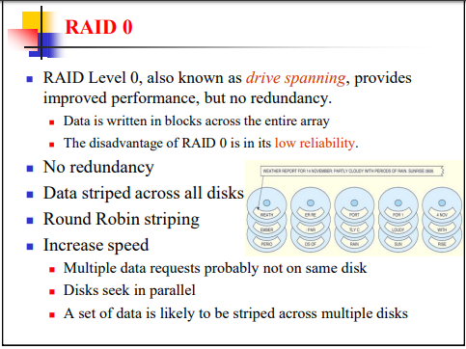

* 1. **RAID 1**

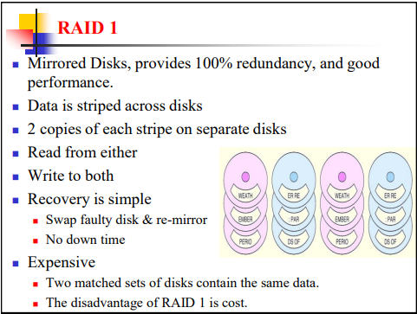

* 1. 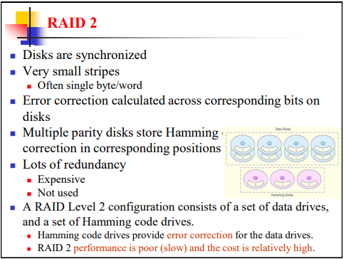
  2. 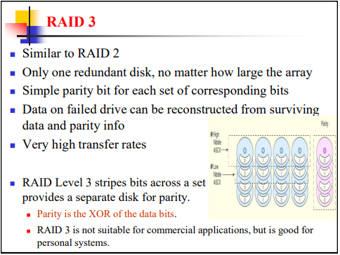
  3. 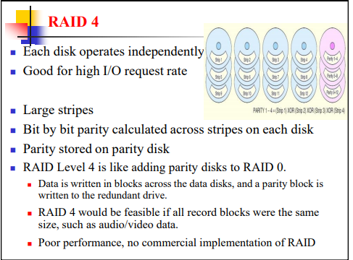
  4. 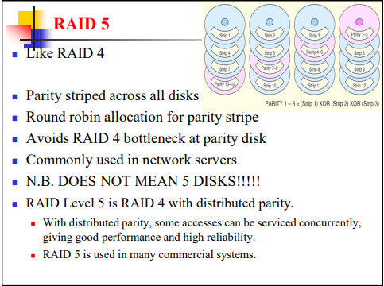
  5. 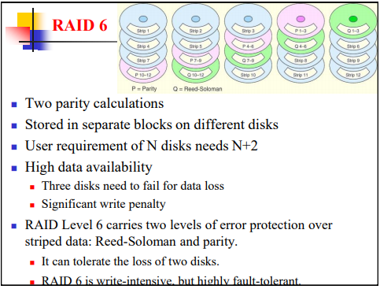

1. A
2. Bộ xử lí 8088,8086,80186,80285,80386,80486,80687,pentium 1🡪, core i: độ rộng bus data, đội rộng bus địa chỉ, kích thước bao nhiêu? (chapter 4)
   1. 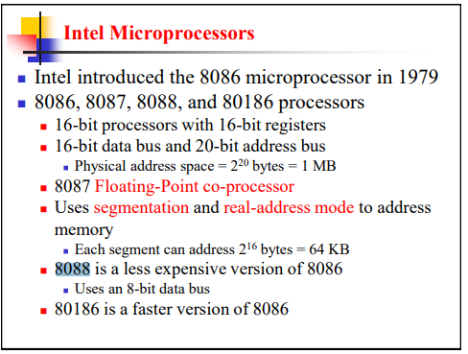
   2. 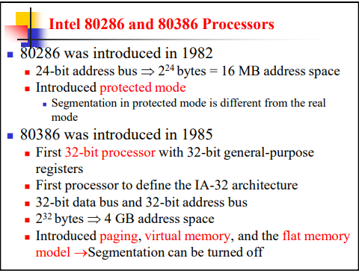
   3. 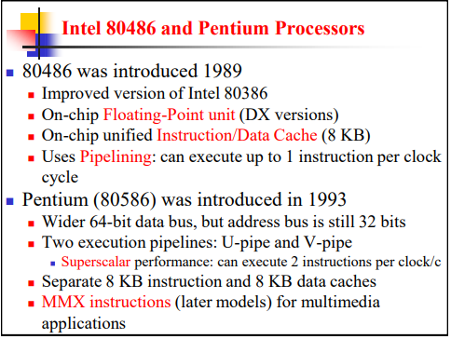
   4. 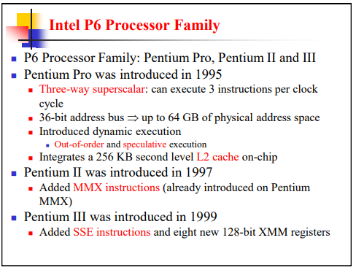
3. A
4. Mô hình bộ nhớ 🡪 (read mode, protected mode, flat)
5. A
6. Biểu diễ dữ liệu (hệ thống số đếm, chuyển đổi cơ số, biểu diễn số có dấu 🡪bù 1, buf2, các phép,tính số học , biểu diễn số thực) (chapter 5)
   1. Cách đổi một hệ số khác qua hệ số 10
      1. EX :
         1. 70618 = (7*83)+(0*82 )+(6*81)+(1*80)=363310
         2. 1102 = (1*22)+(1*21)+(1*20)=610
         3. A5E16 =(10*162)+(5*161)+(15*160)=265510
         4. Chú ý: nếu sau dấu ‘,’ thì số mũ là -1 ,-2
      2. Cách đổi hệ 10 qua hệ khác
         1. 10 qua 2 thì chia cho 2 lấy các số dữ rồi sắp xếp ngược lên

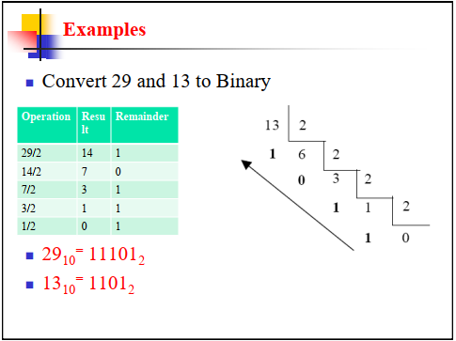

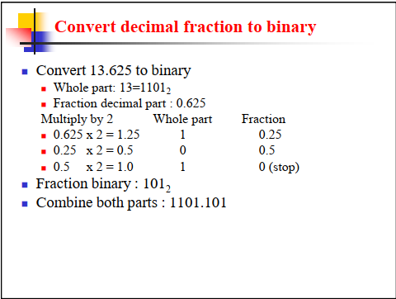

* + - 1. Dex to hex

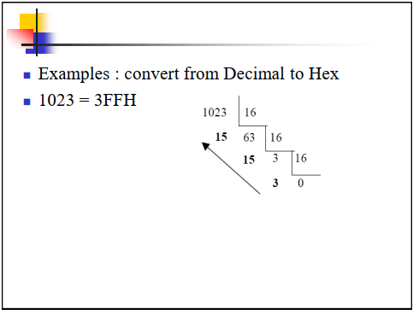

* + - 1. 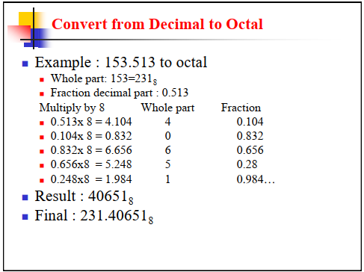
      2. 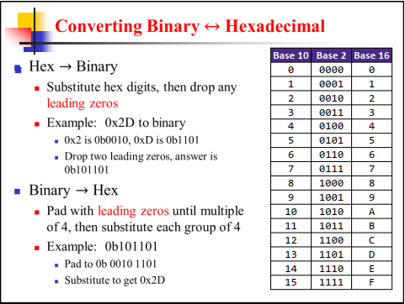
      3. 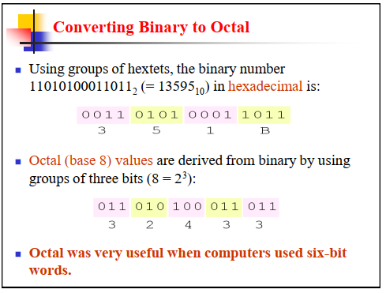
  1. Cộng trừ số nhị phân
  2. Cộng trừ số bù 1: đối với số âm đảo bit tức bit 1 đổi thành bit 0 và ngược lại
  3. Cộng số bù 2 : để có số bù 2 thì lấy số bù 1 cộng 1 sau đó cộng bình thường nếu kết qua bị tràn bit thì ta bỏ bit cao nhất và viết lại kết quả
  4. BCD code

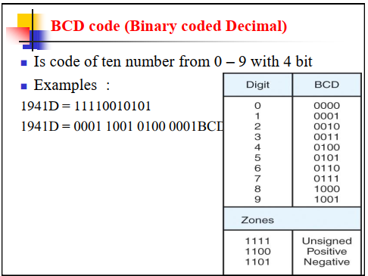

Cộng số BCD:

* nếu có nhớ ở decade thấp lên decade cao thì phải cộng kết qua cho 0110
* nếu 1 trong 2 decade lớn hơn 9 thì phải cộng kết quả cho 0110